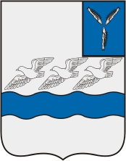

**Бюджет для граждан**

**по отчету об исполнении бюджета Аткарского муниципального района**

**за 2023 год**

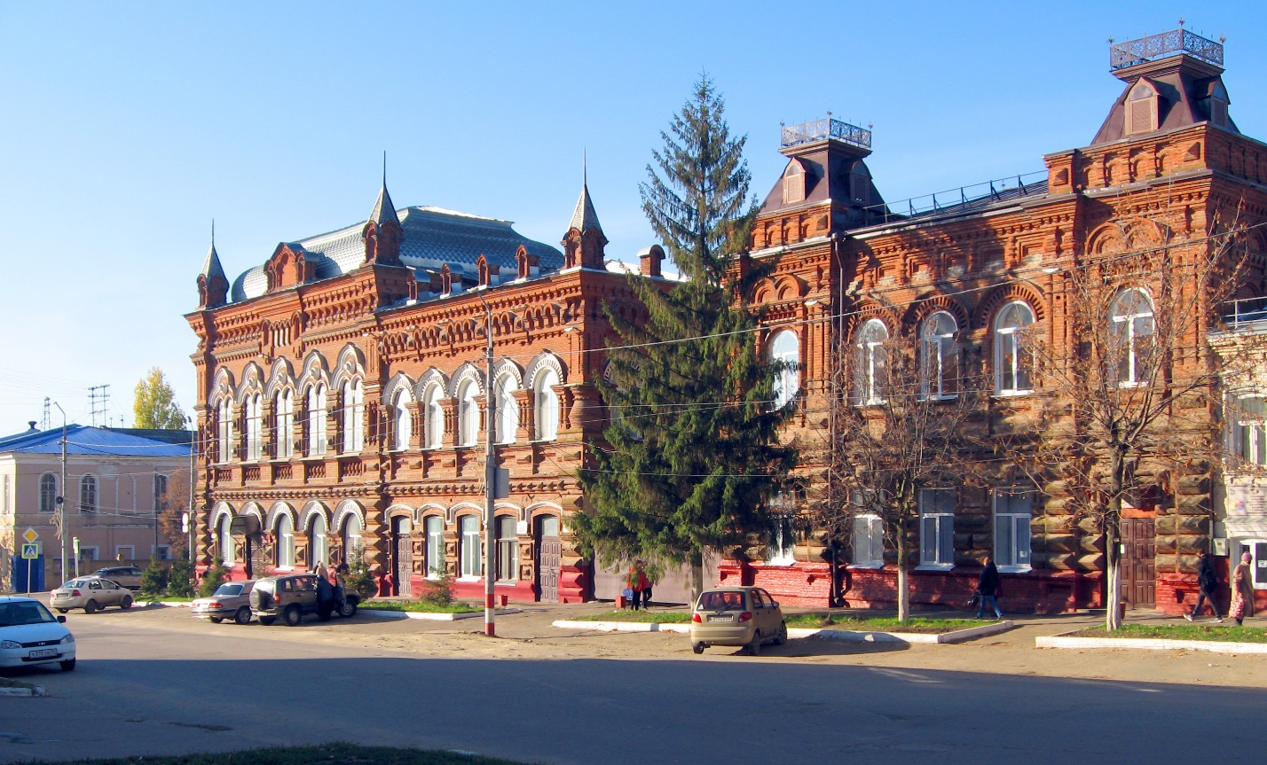

**Уважаемые жители Аткарского района!**

В целях обеспечения открытости работы администрации Аткарского муниципального района саратовской области предлагаем вашему вниманию информационный материал по отчету об исполнении бюджета Аткарского муниципального района Саратовской области за 2023 год в формате - «Бюджет для граждан».

«Бюджет для граждан» существует уже не первый год и доказал свою значимость и востребованность, как эффективный механизм «виртуального» диалога между муниципальной властью и населением района, занял важное место в общественной жизни.

Предложенная форма отчета об исполнении бюджета предназначена для различных категорий населения района и представителей различных профессий : студентов, молодых семей и пенсионеров, педагогов и врачей, а также других категорий населения, не обладающих специальными знаниями в сфере бюджетного законодательства, и поможет разобраться в финансовом документе района.

В данной брошюре вы сможете оценить объемы доходов и расходов бюджета района за 2023 год, увидеть основные направления расходования средств бюджета в отчетном году на финансирование мероприятий в сфере образования, культуры, молодежной и социальной политики, жилищно-коммунального хозяйства и других сферах и проектах.

Бюджет для граждан составлен на основе утвержденного решения Аткарского муниципального Собрания от 23 мая 2024 г. №153 «Об утверждении годового отчета об исполнении бюджета Аткарского муниципального района Саратовской области за 2023 год», носит ознакомительный и осведомительный характер и размещен с целью информирования населения в доступной форме.

надеюсь, что знакомство с результатами и особенностями муниципальных финансов за 2023 год будет для вас не только интересным, но и полезным, что даст вам в дальнейшем возможность участвовать в обсуждении важных вопросов и принятии решений, связанных с жизнедеятельностью Аткарского муниципального района.

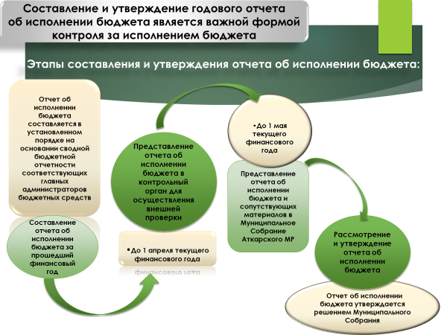

**В 2023 году Аткарский муниципальный район достиг следующих показателей социально-экономического развития:**

|  |  |  |  |
| --- | --- | --- | --- |
| **№** | **Показатели** | **План 2023г.** | **Факт исполнения**  **2023г.** |
| 1 | Численность населения всего (человек) | 33991 | 33991 |
| 2 | Численность населения моложе трудоспособного возраста (человек) | 4869 | 4869 |
| 3 | Численность населения трудоспособного возраста (человек) | 18878 | 18878 |
| 4 | Численность населения старше трудоспособного возраста (человек) | 10244 | 10244 |
| 5 | Количество пенсионеров, (человек) | 10825 | 10825 |
| 6 | Средний размер пенсии, руб. | 17973,75 | 17973,75 |
| 7 | Численность занятых в экономике района (чел.) | 5222 | 5222 |
| 8 | Среднемесячная заработная плата одного работника, руб. в месяц | 40168,0 | 40995,0 |
| 9 | Оборот общественного питания, млн. руб. | 35,3 | 35,3 |
| 10 | Оборот розничной торговли, тыс.руб. | 2443280,0 | 2443280,0 |
| 11 | Инвестиции в основной капитал, млн. руб. | 846 | 846,3 |
| 12 | Объём отгруженных товаров собственного производства, выполненных работ, услуг собственными силами, млн. руб. | 22777,7 | 22777,7 |
| 13 | Индекс промышленного производства, % | 102,8 | 106,6 |

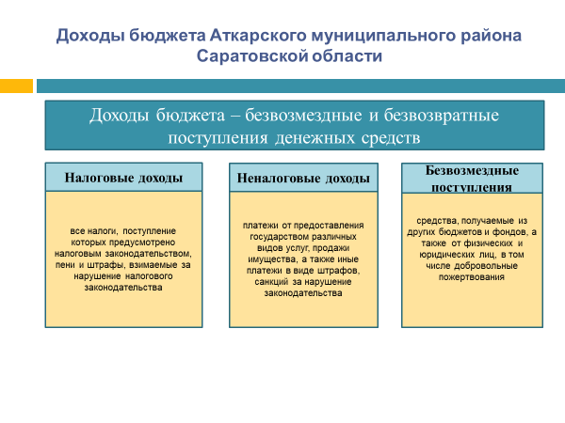

Администрация Аткарского МР уделяет большое внимание привлечению в бюджет района средств из бюджетов других уровней в виде безвозмездных поступлений.

**Исполнение плана по доходам в разрезе видов доходов составило в 2023 году (в тыс.руб.):**

|  |  |  |  |  |  |  |
| --- | --- | --- | --- | --- | --- | --- |
| Наименование показателя | 2023 год |  | % исполнения к году | факт за аналогичный период 2022 года | отклонение 2023г. от 2022 г. |  |
|  | План годовой | Факт за 2023 год | сумма | темп роста ,% |
| 1 | 2 | 3 | 4 | 5 | 6 | 7 |
| **Д О Х О Д Ы** | | | |  |  |  |
| **Налоговые доходы** | **128090,0** | **159224,7** | **124,3** | **146724,3** | **12500,4** | **108,5** |
| Налог на доходы физических лиц | 89350 | 110972,4 | 124,2 | 97718,0 | 13254,4 | 113,6 |
| Акцизы на автотопливо | 15590 | 19366,6 | 124,2 | 18022,9 | 1343,7 | 107,5 |
| Единый налог на вмененный доход | 10 | -126,7 | -1267,0 | 384,2 | -510,9 | -33,0 |
| Единый сельхозналог | 9690 | 10707,8 | 110,5 | 10167,8 | 540,0 | 105,3 |
| Патенты | 3650 | 1986,8 | 54,4 | 4124,9 | -2138,1 | 48,2 |
| Транспортный налог | 5900 | 11715,3 | 198,6 | 10914,2 | 801,1 | 107,3 |
| в т.ч. С юр/лиц | 680 | 446,8 | 65,7 | 417,3 | 29,5 | 107,1 |
| с физ/лиц | 5220 | 11268,5 | 215,9 | 10496,9 | 771,6 | 107,4 |
| Государственная пошлина | 3900 | 4602,5 | 118,0 | 5392,3 | -789,8 | 85,4 |
| **Неналоговые доходы** | **8310,0** | **23783,4** | **286,2** | **40462,0** | **-16678,6** | **58,8** |
| Арендная плата за земли | 4500,8 | 9769,6 | 217,1 | 9933,9 | -164,3 | 98,3 |
| Доходы от сдачи в аренду имущества | 1146 | 1618,2 | 141,2 | 1770,5 | -152,3 | 91,4 |
| Доходы от продажи материальных и нематериальных активов | 1000 | 9505,9 | 950,6 | 25362,2 | -15856,3 | 37,5 |
| Доходы от оказания платных услуг и компенсации затрат государства |  |  |  | 5,9 | -5,9 |  |
| Прочие доходы от имущества или от деятельности государственных и муниципальных организаций , % за кредит | 63,2 | 69,7 | 110,3 | 60,3 | 9,4 | 115,6 |
| Платежи за природные ресурсы | 1100 | 1587,8 | 144,3 | 2240,6 | -652,8 | 70,9 |
| Штрафы | 495 | 1210,1 | 244,5 | 1088,6 | 121,5 | 111,2 |
| Прочие неналоговые доходы | 5 | 22,1 | 442,0 |  | 22,1 |  |
| Всего собственные доходы | **136400,0** | **183008,1** | **134,2** | **187186,3** | **-4178,2** | **97,8** |
|  |  |  |  |  |  |  |
| Безвозмездные поступления | 756848,5 | 754663,0 | 98,2 | 852291,4 | -97628,4 | 88,5 |
| **ИТОГО** | **893248,5** | **937671,1** | **105,0** | **1039477,7** | **-101806,6** | **90,2** |

|  |  |  |
| --- | --- | --- |
| Объем доходов местного бюджета Аткарского МР в расчете на 1 жителя | тыс. рублей | План – 26,28  Факт – 27,59 |

Исполнение в отчетном периоде составило по доходам с учетом безвозмездных перечислений 937671187,52 руб. ( 104,97 % к уточненным бюджетным назначениям отчетного периода), по расходам 902983752,43 руб ( 91,7 % к уточненным бюджетным назначениям отчетного периода). Превышение доходов над расходами (профицит бюджета) составляет 34687435,09 руб.

Доходы бюджета утверждены в сумме 893248460,96 руб. Доходная часть бюджета исполнена в сумме 937671187,52 руб, что составляет 104,97% от плановых назначений. В том числе:

Налог на доходы физических лиц – 110972405,38 руб. или 124,2%

Акцизы за автомобильное топливо – 19366607,81 руб. или 124,2%

Единый налог на вмененный доход – -126673,65 руб. при плане 10000,0 руб.

Единый сельхозналог - 10 707814,67 руб или 110,5%,

Налог, применяемый в связи с патентной системой налогообложения

- 1986783,98 руб или 54,4%

Транспортный налог - 24090746,35 руб. или 129,5%

Госпошлина - 4602515,16 руб. или 118,0%

Арендная плата за землю - 9 769624,94 руб. или 217,1%

Аренда имущества - 1 618159,63 руб. или 141,2%

Платежи МУПов - 66500,0 руб. или 110,8%

Платежи за пользовании природными ресурсами- 1587832,37 руб. или 144,3%

Доходы от продажи материальных и нематериальных активов –9505888,22 руб. или 950,6%

Штрафы - 1 210127,35 руб. или 244,5%

Безвозмездные поступления 754663013,0 руб. или 99,7%

То есть налоговые доходы исполнены на 124,3 % к годовым бюджетным назначениям, неналоговые доходы на 286,2 %.

За отчетный период произошло некоторое уменьшение общего объема собственных доходов местного бюджета по сравнению с 2022 годом - на 2,8 % ( из-за уменьшения неналоговых доходов. От продажи имущества).

Перевыполнение бюджетных назначений по большинству видов доходов связано с :

Налог на доходы физических лиц – рост МРОТ;

Акцизы на нефтепродукты – рост ставки акцизов и повышение производства облагаемых акцизами нефтепродуктов по сравнению с планом;

Транспортный налог с физических лиц - поступление налога оказалось выше прогноза главного администратора дохода;

Госпошлина – увеличение количества действий, облагаемых пошлиной;

Аренда муниципального имущества и земли – поступление задолженности прошлых лет;

Доходы от продажи материальных и нематериальных активов – в связи с повышением продажной стоимости при проведении аукционов;

Штрафы – существенное поступление штрафов за 2019 год в 2023 году.

Единый сельскохозяйственный налог – прибыль у сельхозтоваропроизводителей оказалась выше ожидаемых плановых значений.

Платежи за использование природных ресурсов – неточности планирования администратором;

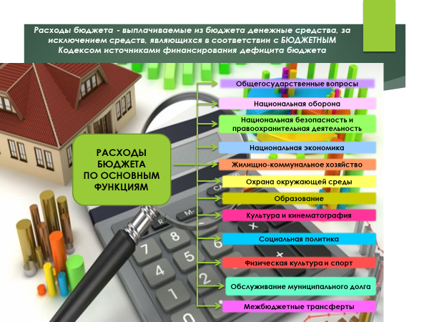

**Исполнение плана по расходам по разделам и подразделам классификации расходов бюджета составило в 2023 году (в тыс.руб.):**

|  |  |  |  |  |  |  |  |  |  |  |
| --- | --- | --- | --- | --- | --- | --- | --- | --- | --- | --- |
| **Наименование** |  | | **Раздел** | | **Подраздел** | | **План** | **Факт** | % исполнения | |
|  | |
| **1** |  | | **2** | | **3** | | **4** | **5** | 6 | |
| **ОБЩЕГОСУДАРСТВЕННЫЕ ВОПРОСЫ** | | **01** | |  | | | **87 372,8** | **83 857,6** | | **96,0** |
| Функционирование высшего должностного лица субъекта Российской Федерации и муниципального образования | | 01 | | 02 | | | 4 181,1 | 4 095,5 | | **98,0** |
| Функционирование Правительства Российской Федерации, высших исполнительных органов государственной власти субъектов Российской Федерации, местных администраций | | 01 | | 04 | | | 29 771,3 | 29 100,9 | | **97,7** |
| Судебная система | | 01 | | 05 | | | 4,5 | 4,5 | | **100,0** |
| Обеспечение деятельности финансовых, налоговых и таможенных органов и органов финансового (финансово-бюджетного) надзора | | 01 | | 06 | | | 10 618,3 | 10 571,6 | | **99,6** |
| Резервные фонды | | 01 | | 11 | | | 50,0 |  | |  |
| Другие общегосударственные вопросы | | 01 | | 13 | | | 42 747,5 | 40 088,1 | | **93,8** |
| **НАЦИОНАЛЬНАЯ БЕЗОПАСНОСТЬ И ПРАВООХРАНИТЕЛЬНАЯ ДЕЯТЕЛЬНОСТЬ** | | **03** | |  | | | **167,4** | **145,5** | | **86,9** |
| Защита населения и территории от чрезвычайных ситуаций природного и техногенного характера, пожарная безопасность | | 03 | | 10 | | | 167,4 | 145,5 | | **86,9** |
| **НАЦИОНАЛЬНАЯ ЭКОНОМИКА** | | **04** | |  | | | **68 264,7** | **44 242,5** | | **64,8** |
| Общеэкономические вопросы | | 04 | | 01 | | | 2 296,0 | 1 235,9 | | **53,8** |
| Дорожное хозяйство(дорожные фонды) | | 04 | | 09 | | | 61 548,7 | 39 010,5 | | **63,4** |
| Другие вопросы в области национальной экономики | | 04 | | 12 | | | 4 420,0 | 3 996,2 | | **90,4** |
| **ЖИЛИЩНО-КОММУНАЛЬНОЕ ХОЗЯЙСТВО** | | **05** | |  | | | **573,9** | **173,3** | | **30,2** |
| Жилищное хозяйство | | 05 | | 01 | | | 71,7 | 71,7 | | **100,0** |
| Коммунальное хозяйство | | 05 | | 02 | | | 100,0 |  | |  |
| Благоустройство | | 05 | | 03 | | | 402,2 | 101,6 | | **25,3** |
| **ОБРАЗОВАНИЕ** | | **07** | |  | | | **673 506,6** | **638 731,5** | | **94,8** |
| Общее образование | | 07 | | 02 | | | 633 531,7 | 604 514,1 | | **95,4** |
| Дополнительное образование детей | | 07 | | 03 | | | 19 798,6 | 15 499,4 | | **78,3** |
| Молодежная политика и оздоровление детей | | 07 | | 07 | | | 400,0 | 387,0 | | **96,8** |
| Другие вопросы в области образования | | 07 | | 09 | | | 19 776,3 | 18 331,0 | | **92,7** |
| **КУЛЬТУРА, КИНЕМАТОГРАФИЯ** | | **08** | |  | | | **119 350,1** | **106 185,4** | | **89,0** |
| Культура | | 08 | | 01 | | | 94 443,2 | 82 311,0 | | **87,2** |
| Другие вопросы в области культуры, кинематографии | | 08 | | 04 | | | 24 906,8 | 23 874,4 | | **95,9** |
| **СОЦИАЛЬНАЯ ПОЛИТИКА** | | **10** | |  | | | **12 067,0** | **11 790,7** | | **97,7** |
| Пенсионное обеспечение | | 10 | | 01 | | | 2 611,5 | 2 598,2 | | **99,5** |
| Социальное обеспечение населения | | 10 | | 03 | | | 4 858,7 | 4 613,8 | | **95,0** |
| Охрана семьи и детства | | 10 | | 04 | | | 4 596,8 | 4 578,6 | | **99,6** |
| **ФИЗИЧЕСКАЯ КУЛЬТУРА И СПОРТ** | | **11** | |  | | | **11 242,8** | **9 519,3** | | **84,7** |
| Физическая культура | | 11 | | 01 | | | 7 170,2 | 7 170,2 | | **100,0** |
| Массовый спорт | | 11 | | 02 | | | 470,0 | 343,8 | | **73,1** |
| Спорт высших достижений | | 11 | | 03 | | | 3 602,6 | 2 005,3 | | **55,7** |
| **СРЕДСТВА МАССОВОЙ ИНФОРМАЦИИ** | | **12** | |  | | | **2 120,5** | **2 120,5** | | **100,0** |
| Периодическая печать и издательства | | 12 | | 02 | | | 2 120,5 | 2 120,5 | | **100,0** |
| **МЕЖБЮДЖЕТНЫЕ ТРАНСФЕРТЫ ОБЩЕГО ХАРАКТЕРА БЮДЖЕТАМ БЮДЖЕТНОЙ СИСТЕМЫ РОССИЙСКОЙ ФЕДЕРАЦИИ** | | **14** | |  | | | **9 899,6** | **6 217,6** | | **62,8** |
| Дотации на выравнивание бюджетной обеспеченности субъектов Российской Федерации и муниципальных образований | | 14 | | 01 | | | 3 049,6 | 3 049,6 | | **100,0** |
| Прочие межбюджетные трансферты общего характера | | 14 | | 03 | | | 6 850,0 | 3 168,0 | | **46,2** |
| **Всего** | |  | |  | | | **984 565,4** | **902 983,8** | | **91,7** |
| Объем расходов местного бюджета Аткарского МР в расчете на 1 жителя | | | тыс. рублей | | | План – 28,97  Факт – 26,65 | | | | |

Расходы местного бюджета утверждены в сумме 984 565 355,81руб., исполнены в сумме 902 983 752,43 руб., что составляет 91,7 % от уточненных бюджетных назначений. В том числе:

**Раздел 0100 «Общегосударственные расходы»**

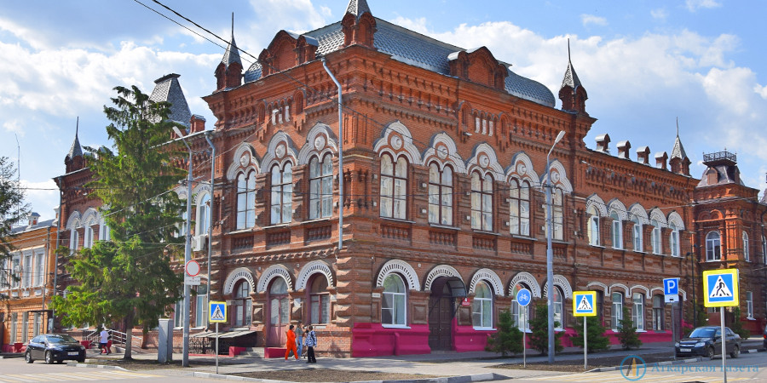

На расходы раздела предусмотрено 87 372 837,13 руб., кассовые расходы составили 83 857 631,85 руб. (96,0% от уточненного плана) или 9,3% расходов бюджета. Эти средства были направлены на:

- функционирование органов местного самоуправления (подразделы 0102,0104,0106) в сумме 43 765 052,44 руб.;

- судебная система (подраздел 0105) -составление списков кандидатов в присяжные заседатели за счет средств федерального бюджета в сумме 4 500,0 руб.;

- расходы резервного фонда администрации (подраздел 0111) предусмотрено 50 000,0 руб., потребности в использовании средств резервных фондов не возникало;

- другие общегосударственные вопросы (подраздел 0113) 40088079,41 руб..

|  |  |  |
| --- | --- | --- |
| Объем расходов местного бюджета Аткарского МР на содержание органов муниципальной власти в расчете на 1 единицу штатной (фактической) численности | тыс. рублей | План – 2,12  Факт – 2,06 |

**Раздел 0300 «Национальная безопасность и правоохранительная деятельность»**

На расходы раздела запланировано в 2023 году 167 400,0руб., кассовые расходы составили 145 450,00 руб. (86,9 % от уточненного плана). Средства не освоены в полном объеме по причине экономии, сложившейся от проведения конкурсных процедур. по предупреждению заболеваемости геморрагической лихорадкой на территории Аткарского муниципального района.

Средства были направлены на расходы по подразделу 0310 «Защита населения и территории от чрезвычайных ситуаций природного и техногенного характера, пожарная безопасность».

**Раздел 0400 «Национальная экономика»**

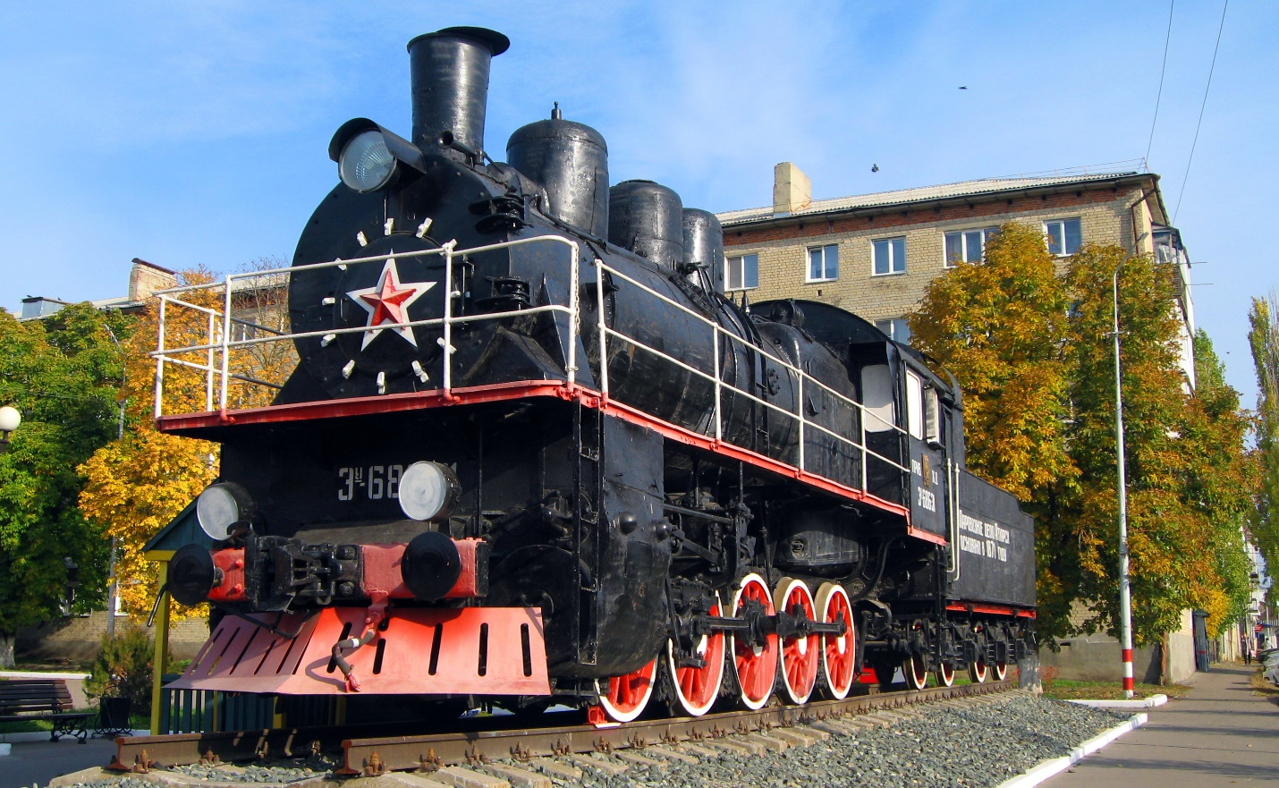

На расходы раздела запланировано в 2023 году 68 264 652,16 руб., израсходовано 44 242 492,38 руб. (64,8% от уточненного плана), что составляет 4,9 % местного бюджета, в том числе:

по подразделу 0401 «Общеэкономические вопросы» планировались расходы по муниципальной программе «Организация охраны окружающей среды межпоселенческого характера на территории Аткарского муниципального района на 2023-2025 годы» израсходовано 1235874,0 руб. (53,8% от уточненного плана);

по подразделу 0409 «Дорожное хозяйство (дорожные фонды)» на осуществление дорожной деятельности в отношении автомобильных дорог израсходовано 39 010 451,66 руб. (63,4% от уточненного плана). Расходы произведены на основании актов о приеме выполненных работ;

по подразделу 0412 на реализацию мероприятий муниципальных программ по проведению кадастрового учета земельных участков, разработке документов территориального планирования и градостроительного зонирования, уточнения сведений о границах населенных пунктов и территориальных зон в Едином государственном реестре недвижимости Аткарского муниципального района израсходовано 3 996 166,72 руб. (90,4% от уточненного плана).

**Раздел 0500 «жилищно-коммунальное хозяйство»**

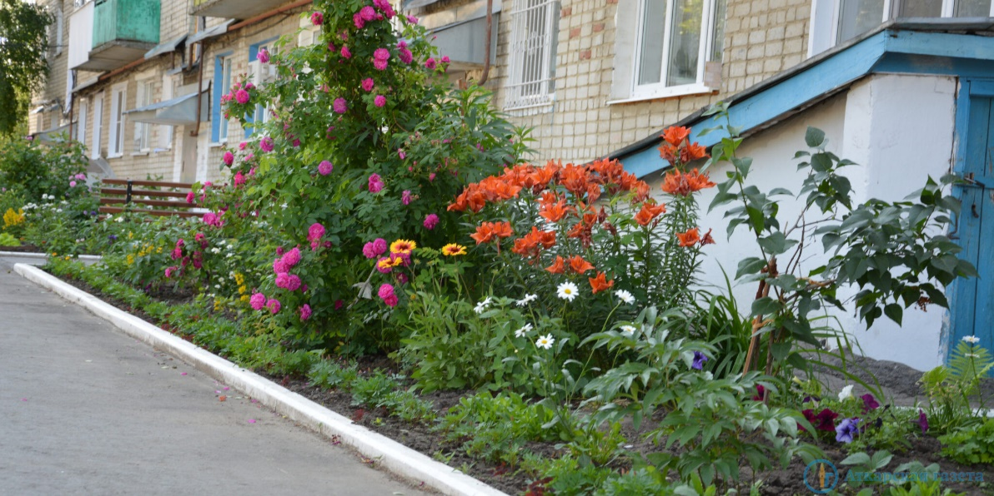

На расходы разделапредусмотрено в 2023 году 573 900,00 руб., кассовые расходы составили 173 250,00 руб. (30,2 % от уточненного плана), что составляет 0,02% процентов расходов местного бюджета.

По подразделу 0501 «Жилищное хозяйство» расходы на осуществление органами местного самоуправления отдельных государственных полномочий по осуществлению деятельности по опеке и попечительству в отношении несовершеннолетних граждан в части расходов на обеспечение деятельности по сохранению, содержанию и ремонту пустующих жилых помещений, закрепленных за детьми-сиротами и детьми, оставшимися без попечения родителей за счет средств областного бюджета. Средства освоены в полном объеме.

По подразделу 0502 «Коммунальное хозяйство» планировалось 100000,00 руб., средства на реализацию муниципальной программы, направленной на энергосбережение и повышение энергетической эффективности не осваивались по причине отсутствия подрядчика.

По подразделу 0503 «Благоустройство» планировалось 402 200,00 руб., израсходовано 101 550,00 руб. (исполнение 25,2%) в том числе:

на расходы на осуществление органами местного самоуправления отдельных государственных полномочий по организации проведения мероприятий по обращению с животными без владельцев в сумме 102 200,0 руб. (исполнение 99,4%);

на реализацию муниципальной программы «Осуществление деятельности по накоплению и транспортированию твердых коммунальных отходов на территории Аткарского муниципального района на 2023-2025 годы». Кассовые расходы не производились по причине отсутствия коммерческих предложений от потенциальных подрядчиков.

|  |  |  |
| --- | --- | --- |
| Объем расходов местного бюджета Аткарского МР на жилищно-коммунальное хозяйство в расчете на 1 жителя | рублей | План –16,9  Факт – 5,1 |

**Раздел 0700 «Образование»**

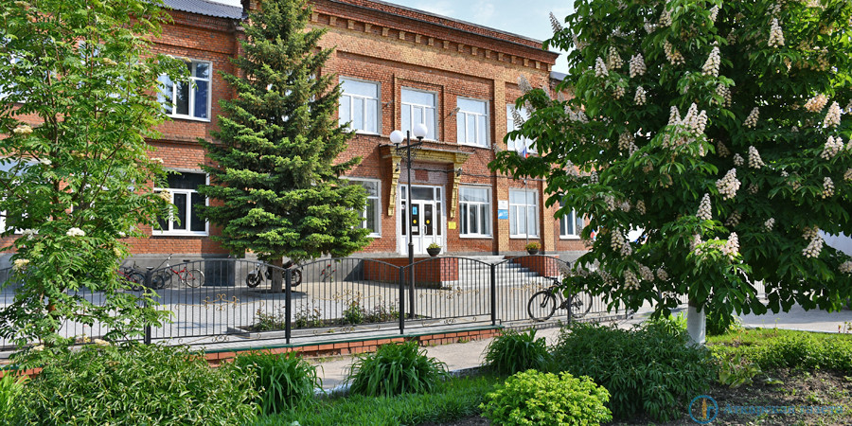

На расходы раздела в 2023 году предусмотрено 673 506 614,44 руб., кассовые расходы составили 638 731 452,87 руб. (94,8 % от уточненного плана), что составляет 70,7 процентов расходов местного бюджета.

Средства были направлены:

- на реализацию национального проекта «Современная школа» в сумме 27 443 706,60 руб.;

- на реализацию национального проекта «Успех каждого ребенка» в сумме 1 686 380,33 руб.;

- на реализацию национального проекта «Цифровая образовательная среда» в сумме 156 600,00 руб.;

- на реализацию национального проекта «Патриотическое воспитание граждан Российской Федерации» в сумме 3 910 270,00 руб.;

-на реализацию переданных государственных полномочий в сфере образования в сумме 468 243 470,51 руб.;

-на расходы по решению вопросов местного значения в сумме 137291025,30 руб..

За счет средств бюджетов других уровней израсходовано 543 746 132,25руб., за счет средств местного бюджета 94 985 320,62 руб.

Просроченной задолженности нет.

Отдельные показатели расходов местного бюджета по разделу «Образование» составили в 2023 году:

|  |  |  |
| --- | --- | --- |
| Объем расходов местного бюджета Аткарского МР на образование в расчете на 1 жителя | рублей | План – 18638,2  Факт – 17790,9 |
| Доля выпускников государственных и муниципальных общеобразовательных учреждений, не сдавших единый государственный экзамен, в общей численности выпускников муниципальных общеобразовательных учреждений | % | План – 1,6  Факт – 0,9 |
| Средний размер заработной платы работников муниципальных общеобразовательных учреждений | рублей | План – 29645,0  Факт – 29644,2 |
| Доля муниципальных образовательных учреждений, реализующих программы общего образования, имеющих физкультурный зал, в общей численности муниципальных образовательных учреждений, реализующих программы общего образования | % | План –100  Факт – 95,8 |
| Доля муниципальных общеобразовательных учреждений, соответствующих современным требованиям обучения, в общем количестве муниципальных общеобразовательных учреждений | единиц | План –100  Факт – 82,8 |
| Обеспеченность детей дошкольного возраста местами в дошкольных образовательных учреждениях (количество мест на 1000 детей) | единиц | План –100  Факт – 100 |

**Раздел 0800 «Культура, кинематография»**

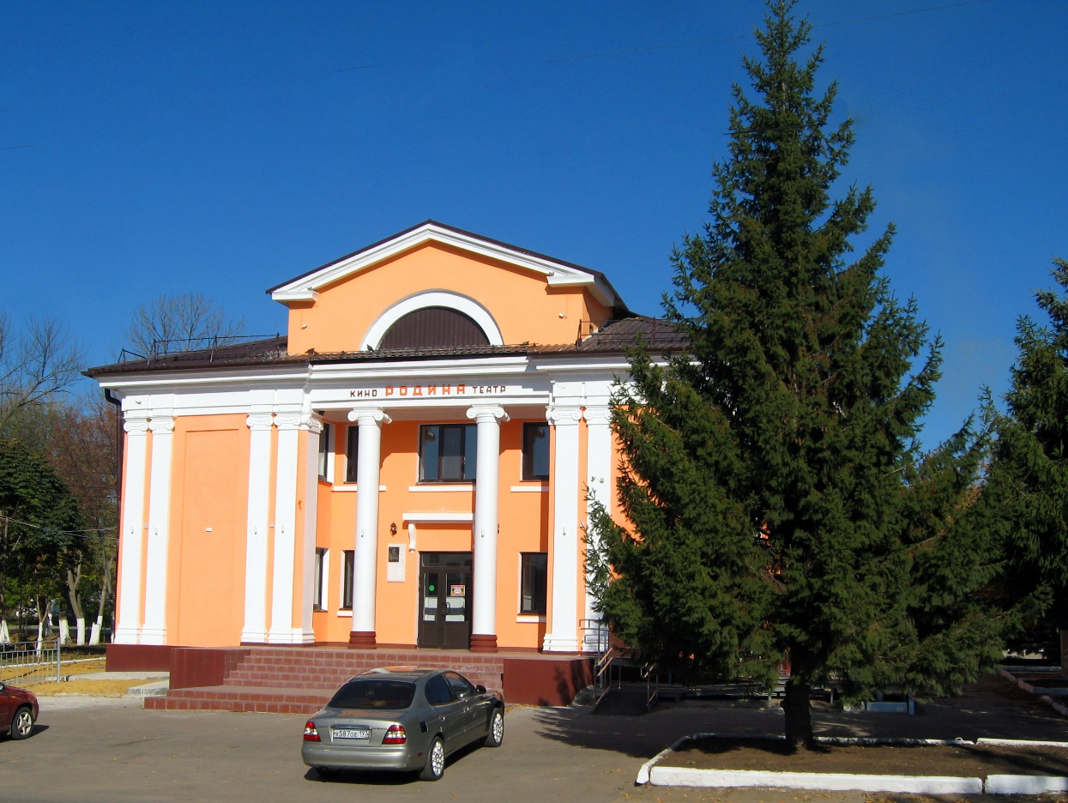

На расходы раздела предусмотрено на 2023 год 119 350 052,08 руб., кассовые расходы составили 106 185 410,83 руб. (89 % от уточненного плана), что составляет 11,8 процентов расходов местного бюджета, в том числе:

на реализацию федерального проекта «Творческие люди» в сумме 51 020,41 руб.;

на расходы в рамках реализации мероприятий государственной программы Саратовской области «Культура Саратовской области» в сумме 1 156 353,05 руб.;

-на расходы по решению вопросов местного значения в сумме 104 978 037,37 руб..

За счет средств бюджетов других уровней израсходовано 29 711 286,94 руб., за счет средств местного бюджета 76 474 123,89 руб.

Просроченной задолженности нет.

Отдельные показатели расходов местного бюджета по разделу «Культура» составили в 2023 году:

|  |  |  |  |
| --- | --- | --- | --- |
| Объем расходов местного бюджета Аткарского МР на культуру и кинематографию в расчете на 1 жителя | рублей |  | План – 3511,2  Факт – 3035,7 |
| Средний размер заработной платы работников муниципальных учреждений культуры и искусства | рублей |  | План – 38190  Факт – 38190,3 |

**Раздел 1000 «Социальная политика»**

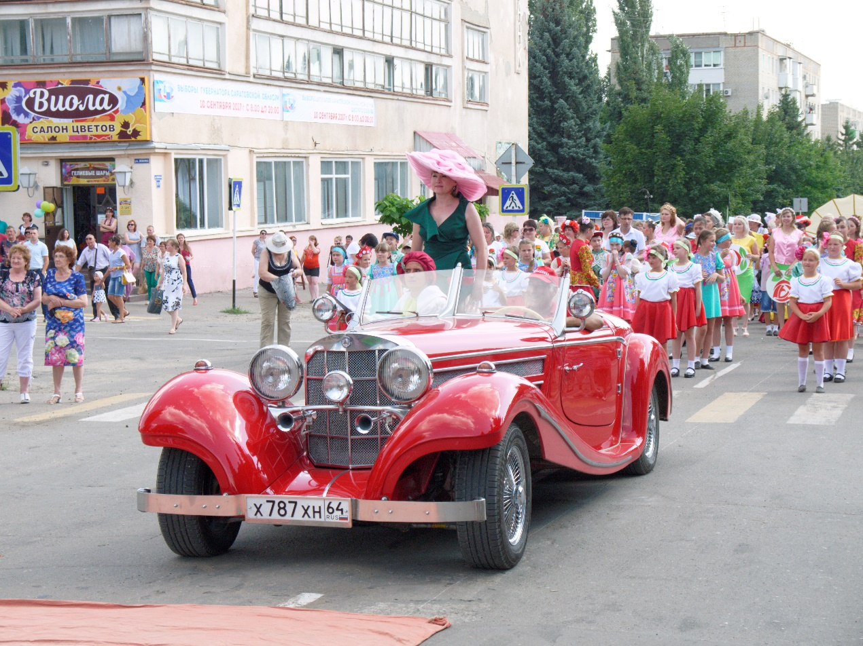

в 2023 году предусмотрено 12 067 000,00 руб., кассовые расходы составили 11 790 683,52 руб. (97,7% от уточненного плана), что составляет 1,3 процента расходов местного бюджета, в том числе:

-на реализацию мероприятий муниципальной программы «Социальная политика Аткарского муниципального района» в сумме 2 980 764,66 руб.;

- на предоставление гражданам субсидии на оплату жилищно-коммунальных услуг через систему персонифицированных социальных счетов за счет средств областного бюджета в сумме 4 231 304,81 руб.,

-на предоставление компенсации части родительской платы за содержание ребенка в государственных и муниципальных образовательных организациях, реализующих основную программу дошкольного образования в сумме 3 902 242,00 руб.;

- на компенсацию стоимости горячего питания родителям (законным представителям) обучающихся по образовательным программам начального общего образования на дому детей-инвалидов и детей, нуждающихся в длительном лечении, которые по состоянию здоровья временно или постоянно не могут посещать общеобразовательные организации в сумме 13 856,05 руб.;

- обеспечение бесплатным двухразовым питанием обучающихся с ограниченными возможностями здоровья, в том числе замены бесплатного двухразового питания денежной компенсацией в общеобразовательных организациях в сумме 662 516,0 руб.

Просроченной задолженности нет.

|  |  |  |
| --- | --- | --- |
| Объем расходов местного бюджета Аткарского МР на социальную политику в расчете на 1 жителя | рублей | План – 355,0  Факт – 346,9 |

**Раздел 1100 «Физическая культура и спорт»**

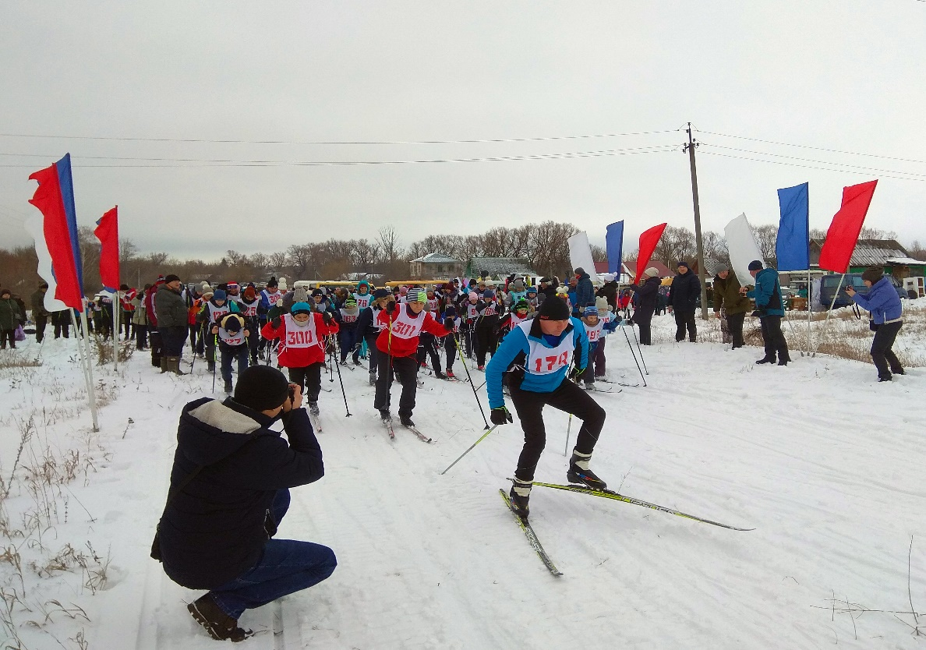

На расходы раздела в 2023 году предусмотрено 11 242 800,00 руб., кассовые расходы составили 9 519 280,98 руб. (84,7% от уточненного плана), что составляет 1,1% расходов местного бюджета.

По подразделу 1101 «Физическая культура» производились расходы в сумме 7 170 178,28 руб. (100% от уточненного плана). Средства были направлены на реализацию муниципальной программы «Развитие физической культуры, спорта и туризма Аткарского муниципального района на 2023-2025 годы».

По подразделу 1102 «Массовый спорт» производились расходы в сумме 343 803,94 руб., были направлены на реализацию муниципальных программ по проведению физкультурно-массовых и спортивных мероприятий, а также по созданию малых спортивных площадок;

По подразделу 1103 «Спорт высших достижений» производились расходы в сумме 2 005 298,76 руб., были направлены на содержание МАУ ДО «Спортивная школа г. Аткарска Саратовской области»

Просроченной задолженности нет.

Отдельные показатели расходов местного бюджета по данному разделу составили:

|  |  |  |
| --- | --- | --- |
| Объем расходов местного бюджета Аткарского МР на физическую культуру и спорт в расчете на 1 жителя | рублей | План – 330,8  Факт – 280,1 |
| Количество спортивных сооружений на 10 тыс. человек населения | единиц | План – 66  Факт – 66 |
| Доля населения, систематически занимающегося физической культурой и спортом, в общей численности населения | % | План – 50,5  Факт –50,5 |

**Раздел 1200 «Средства массовой информации»**

На расходы по разделу предусмотрено в 2023 году 2 120 500,0 руб., освоены в полном объеме. Средства были израсходованы на возмещение затрат по размещению в МП «Редакция газеты «Аткарская газета» официальных информационных материалов и правовых актов органов местного самоуправления Аткарского муниципального района.

**Раздел 1400 «Межбюджетные трансферты»**

На расходы по разделу предусмотрено в 2023 году 9 899 600,00 руб., кассовые расходы составили 6 217 600,00 руб. (62,8% от уточненного плана), что составляет 0,7% расходов местного бюджета.

По подразделу 1401 «Дотации на выравнивание бюджетной обеспеченности субъектов Российской Федерации и муниципальных образований» средства освоены в полном объеме в сумме 3049 600,00руб.;

По подразделу 1403 «Прочие межбюджетные трансферты общего характера» средства при плане 6 850 000,00 руб., кассовые расходы составили 3 168 000,00 руб. (46,2% от уточненного плана). Средства осваивались согласно фактических расходов.

Муниципальный долг по состоянию на 01 января 2024 года составляет 0,0 руб., что не превышает установленный решением «О бюджете Аткарского муниципального района на 2023 год и плановый период 2024 и 2025 годов» верхний предел муниципального долга. За 2023 год администрация Аткарского муниципального района новых заимствований не осуществляла. Муниципальные гарантии в 2023 году не выдавалась. В составе муниципального долга на 1 января 2024 года муниципальные гарантии отсутствуют.

**Сведения об объеме муниципального долга по состоянию на начало и на конец 2023 года:**

|  |  |  |  |  |  |
| --- | --- | --- | --- | --- | --- |
| **Наименование** | **Исполнено  на 01.01.2023** | **Исполнено  на 01.04.2023** | **Исполнено  на 01.07.2023** | **Исполнено  на 01.10.2022** | **Исполнено  на 01.01.2024** |
|
| 1 | 2 | 3 | 4 | 5 | 6 |
| **Объем долга муниципального образования субъекта РФ** | **0,0** | **0,0** | **0,0** | **0,0** | 0,0 |
| Долговые обязательства по видам: |  |  |  |  |  |
| – Бюджетные кредиты, привлеченные от  других бюджетов бюджетной системы  Российской Федерации | 0,0 | 0,0 | 0,0 | 0,0 | 0,0 |
| – Кредиты, полученные от кредитных организаций | 0,0 | 0,0 | 0,0 | 0,0 | 0,0 |
| – Ценные бумаги | 0,0 | 0,0 | 0,0 | 0,0 | 0,0 |
| – Муниципальные гарантии | **0,0** | **0,0** | **0,0** | **0,0** | 0,0 |
| – Иные долговые обязательства |  |  |  |  |  |

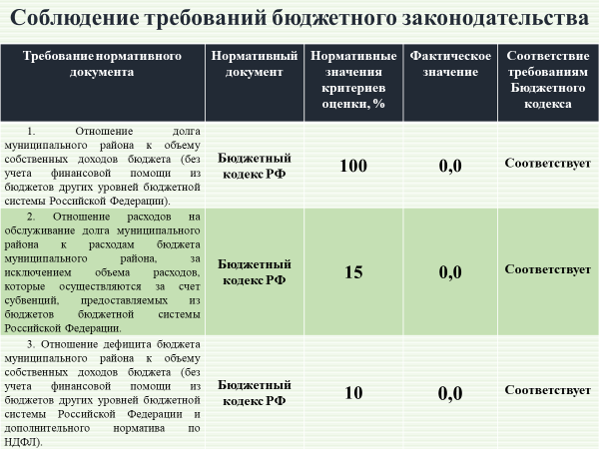

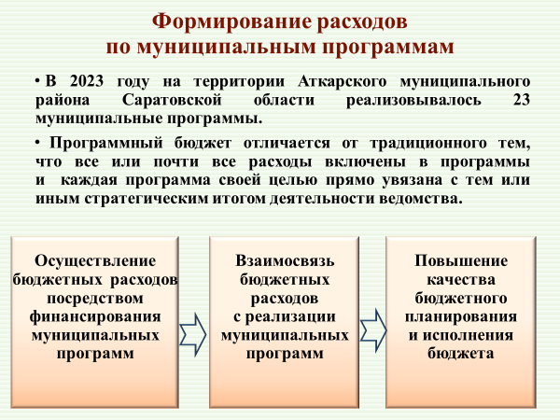

**Сведения о реализованных в отчетном 2023 году муниципальных программах и достигнутых показателях в увязке с объемами бюджетных расходов, направленных на их достижение :**

|  |  |  |  |
| --- | --- | --- | --- |
| **№**  **п/п** | **Наименование программы** | **Расход за 2023г., тыс. руб.** | **Достигнутые показатели (проведенные мероприятия), тыс. руб.** |
| **1.** | **«Формирование и проведение государственного кадастрового учета земельных участков и объектов муниципальной собственности Аткарского муниципального района на 2023-2025 годы»** | **375,0** | **Поставлены на государственный кадастровый учет земельные участки для передачи бесплатно гражданам, имеющим трех и более детей (60 земельных участков) – на 105,6тыс.руб.**  **Проведены работы по межеванию земельных участков под объектами, находящимися в муниципальной собственности – на 144,4тыс.руб.**  **Произведены кадастровые работы по изготовлению технического плана и изготовление оценки – 125тыс.руб.** |
| **2** | **«Развитие муниципальной службы в Аткарском муниципальном районе на 2022-2024 годы»** | **30,0** | **Проведено обучение 2 сотрудников.** |
| **3** | **«Противодействие коррупции в Аткарском муниципальном районе Саратовской области на 2023-2025 годы»** | **7,0** | **В рамках данной программы был размещен информационный баннер.** |
| **4** | **«Информационное обеспечение деятельности органов местного самоуправления Аткарского муниципального района на 2023-2025 годы»** | **2120,5** | **Проведено опубликование нормативных правовых актов органов государственной власти области в газете и на интернет сайте с целью увеличение уровня информированности жителей района о социально-экономическом развитии района.** |
| **5** | **«Профилактика правонарушений, противодействие терроризму и экстремизму, незаконному обороту наркотических средств и усиление борьбы с преступностью на территории Аткарского муниципального района на 2022-2024 годы»** | **40,0** | **В рамках реализации данной программы были изготовлены и размещены плакаты антитеррористической направленности (на 10,0 тыс.руб.) и плакаты антинаркотической направленности (на 10,0 тыс.руб.), приобретение оборудования - принтера (на 20,0 тыс.руб.).** |
| **6** | **«Развитие физической культуры, спорта и туризма Аткарского муниципального района на 2023-2025г.»** | **9540,4** | **Проведены районные физкультурно-массовые и спортивные мероприятия с участием школьников и взрослого населения; соревнования с участием команд г. Аткарска и Аткарского района в областных соревнованиях. Проведены турниры по боксу, тхэквондо, каратэ.**  **Осуществлена закупка спортивного инвентаря (волейбольные мячи), футболок «Бокс», баннеров и плакатов на СВО. Проведено мероприятие «Аткарская лыжня – 2023». Осуществляются выплаты на ТЭРы и заработную плату тренерам Спортивной школы. Проведен «День физкультурника», Аткарский легкоатлетический Марафон, кубок г.Аткарска по футболу. Проведение мини-футбола на кубок главы среди районов, проведение мини-футбола среди общеобразовательных организаций. Областные соревнования по баскетболу – Локо-баскет и Кэс-баскет.** |
| **7.** | **«Молодежь Аткарского муниципального района на 2023-2025 годы»** | **387,0** | **В рамках данной программы были проведены: конкурс «Учитель года»; Участие выпускников на городском выпускном балу; Военно-спортивная игра «Зарница»; муниципальные и региональные этапы всероссийской олимпиады школьников; учебные сборы; проведение мероприятия «Свеча памяти»; выездное мероприятие «Слет Юнной России», туристический слет молодых педагогов.** |
| **8** | **«Развитие культуры  на территории Аткарского муниципального района Саратовской области на 2023-2025 годы»** | **100840,8** | **В рамках муниципальной программы были проведены следующие мероприятия:**  **- познавательная экскурсионная деятельность;**  **- выплата заработной платы сотрудникам;**  **- произведен ремонт кровли и внутренних помещений сельского дома культуры в с.Зем.Хутора;**  **- закуплено новое музыкальное оборудование для РКЦ г.Аткарска;**  **- проведено перечисление средств библиотекарю с.Б.Екатериновка, победившему в конкурсе «Лучший библиотекарь» по проекту «Творческие люди»;**  **- произведен расход средств на сумму 2081,5 тыс.руб. по проекту «Педучилище» на тех.контроль и авторский надзор, проведена оплата по заключенным ранее договорам;**  **- проведено пополнение книжного фонда;**  **- произведена закупка триммера,**  **- проведение Дня учителя;**  **- ремонт кровли ДК в д.Ершовка и проведение стяжки стен;**  **- замена 13 счетчиков в топочных СДК по МО;**  **- приобретение котлов в топочные СДК с.Озерное, с.Зем.Хутора, с.Песчанка и с.Петрово.** |
| **9.** | **«Развитие малого и среднего предпринимательства в Аткарском районе на 2023-2025 годы»** | **0,0** | **Выполнение программы осуществлено посредством размещения информации в СМИ, на сайте администрации, оказания содействия субъектам малого и среднего предпринимательства по формированию пакета документов для участия в конкурсах, организацией встреч представителей сфер поддержки с предпринимателями.** |
| **10.** | **«Административно-хозяйственное и бухгалтерское обслуживание органов местного самоуправления и муниципальных учреждений Аткарского муниципального района на 2023-2025 годы»** | **33733,9** | **В ходе реализации программы выполнены проекты и мероприятия по повышению качества бухгалтерского обслуживания муниципальных учреждений, а также обеспечение деятельности учреждений по административно-хозяйственному обслуживанию (производится транспортное обслуживание, технический осмотр и ремонт автомобилей, осуществляется текущий ремонт зданий, производится оплата труда обслуживающего персонала).** |
| **11** | **«Энергосбережение и повышение энергетической эффективности Аткарского муниципального района на 2023-2025 годы»** | **10720,0** | **В рамках реализации данной программы проведены:**  **- мероприятия в области энергосбережения и повышения энергетической эффективности (закупка и установка газоиспользующего оборудования) в СДК с.Б.Екатериновка, МОУ СОШ с.Б.Екатериновка, д.с. «Улыбка» МОУ СОШ №3.** |
| **12** | **«Дорожная деятельность в отношении автомобильных дорог общего пользования местного значения в границах Аткарского муниципального района на 2022-2024 годы»** | **39010,4** | **В рамках реализации данной программы проводился ремонт автомобильных дорог, грейдирование, срезка кустов, в зимний период проводилась чистка снега, установка дорожных знаков.** |
| **13.** | **«Предоставление гражданам субсидий на оплату жилого помещения и коммунальных услуг на 2023-2025 годы»** | **4231,3** | **Средства направлены на предоставление субсидии семьям на оплату жилого помещения и коммунальных услуг.** |
| **14** | **«Осуществление деятельности по накоплению и транспортированию твердых коммунальных отходов на территории Аткарского муниципального района на 2023-2025 годы»** | **0,0** | **Выполнение мероприятий запланировано на 2024г. (закупка контейнеров для сбора мусора).** |
| **15** | **«Охрана окружающей среды в Аткарском муниципальном районе на 2023-2025 годы»** | **1235,9** | **На территории между улицами Красноармейская и Горная: произведена вырубка и корчевание деревьев, подготовлено место устройства подпорной стенки и бетонного парапета, проведена очистка территории от загрязненного грунта, проведено укрепление обочины, завоз грунта.** |
| **16** | **«Разработка документов территориального планирования и градостроительного зонирования Аткарского муниципального района на 2023-2025 годы»** | **3600,0** | **В рамках программы было проведено:**  **- Содействие в уточнении сведений о границах населенных пунктов и территориальных зон в ЕГРН (Барановское МО, Даниловское МО, Ершовское МО, Кочетовское МО, Лопуховское МО, Озерное МО);**  **- Выполнение работ по уточнению сведений о границах населенных пунктов.** |
| **17.** | **«Развитие образования Аткарского муниципального района на 2023-2025 годы»** | **630106,9** | **Проведены мероприятия направленные на развитие системы общего образования; выплата родителям компенсации (326 родителя на сумму 3,9 млн.руб. за год); проведение текущего ремонта объектов по региональной программе «100 школ, 100 детских садов» (проведен ремонт кровли МОУ СОШ с.Елизаветино в с.Кочетовка, стр.подр.д/с «Колосок» МОУ СОШ п.Лопуховка, МОУ СОШ п.Сазоново, стр.подр.д/с «Березка» МОУ СОШ с.Даниловка в п.Тургенево и ремонт спортивного зала МОУ СОШ №9 г.Аткарска); проведение ремонта кровли и внутренних помещений по программе «200 школ, 200 детских садов» (стр.подр. д/с «Ромашка» МОУ СОШ №2 и стр.подр. д/с «Звездочка» МОУ СОШ №10); на ежемесячное вознаграждение за классное руководство; на организацию бесплатного горячего питания; проведена закупка оборудования для открытия новых «Точек роста» в рамках проекта «Современная школа» (цифровые лаборатории, робототехника, дем.наборы по физике и химии); по проекту «Успех каждого ребенка» проведены ремонтные работы в спорт.зале в Филиале МОУ СОШ п.Сазоново в с.Барановка.** |
| **18.** | **«Организация летнего отдыха, оздоровления и занятости детей и подростков Аткарского муниципального района на 2023- 2025 год»** | **2845,8** | **Проведены мероприятия по организации отдыха детей (оздоровительный отдых 23 детей в загородном лагере З.Космодемьянской), организация отдыха детей на базе образовательных организаций (организовано 11 площадок на базе 11 СОШ, задействовано 451чел.). Произведена организация временной трудовой занятости подростков при СОШ (задействовано 191 детей при 15 СОШ). Организация временной трудовой занятости подростков - 400,3 тыс.руб.** |
| **19.** | **«Предупреждение заболеваемости геморрагической лихорадкой с почечным синдромом на территории Аткарского муниципального района на 2023-2025 годы»** | **80,5** | **Проведение комплекса дератизационных мероприятий против мышевидных грызунов на прилегающей к природному очагу ГЛПС территории (неблагоприятные по ГЛПС населенные пункты, расположенные рядом с реками).** |
| **20.** | **«Социальная политика Аткарского муниципального района на 2023-2025 годы»** | **2980,7** | **В рамках данной программы производятся ежемесячные денежные выплаты на оплату жилых помещений, отопления (топлива), электроэнергии медицинским работникам, перешедшим на пенсию непосредственно по окончанию работы в организациях здравоохранения и проживающим в сельской местности, рабочих поселков (поселков городского типа) Аткарского МР СО и доплата к пенсии муниципальным служащим (11 почетных граждан, 7 мед. работников).** |
| **21** | **«Укрепление общественного здоровья на территории Аткарского муниципального района Саратовской области на 2023-2025 годы»** | **0,00** | **Программа выполняется без финансирования.**  **Проводится информационно-разъяснительная работа в СМИ, на совещаниях.** |
| **22.** | **«Профилактика правонарушений и преступлений среди несовершеннолетних и в отношении несовершеннолетних в Аткарском муниципальном районе на 2023-2025 годы»** | **55,9** | **Средства были направлены на организацию выездов детей семей, находящихся в социально-опасном положении, в цирк г.Саратова; изготовление баннера, буклеты.** |
| **23** | **«Предупреждение и ликвидация чрезвычайных ситуаций на территории Аткарского МР на 2023-2025 годы»** | **65,0** | **В целях предупреждения и ликвидации чрезвычайных ситуаций, связанных с паводком была организована работа лодочных переправ на территории с.Земляные Хутора.** |

**Сведения о выполнении обязательств по финансированию социально-значимых проектов за счет районного бюджета за 2023 год:**

**1.** В рамках выполнения программы **«Формирование и проведение государственного кадастрового учета земельных участков и объектов муниципальной собственности Аткарского муниципального района на 2023-2025 годы»** проведены работы по межеванию земельных участков под объектами, находящимися в муниципальной собственности, произведены кадастровые работы по изготовлению технического плана и изготовление оценки.

**2.** В рамках программы **«Дорожная деятельность в отношении автомобильных дорог общего пользования местного значения в границах Аткарского муниципального района на 2023-2025 годы»** проведен ремонт автомобильных дорог, грейдирование дорог, срезка кустов, в зимний период проводилась чистка снега, установка дорожных знаков.

**3.** По программе **«Энергосбережение и повышение энергетической эффективности Аткарского муниципального района на 2023-2025 годы»** проведены мероприятия в области энергосбережения и повышения энергетической эффективности (закупка и установка газоиспользующего оборудования) в СДК с.Б.Екатериновка, МОУ СОШ с.Б.Екатериновка, д.с. «Улыбка» МОУ СОШ №3.

**4.** В рамках программы **«Развитие образования Аткарского муниципального района на 2023-2025 годы»** проведены мероприятия, направленные на развитие системы общего образования; выплата родителям компенсации (326 родителя на сумму 3,9 млн.руб. за год); проведение текущего ремонта объектов по региональной программе «100 школ, 100 детских садов» (проведен ремонт кровли МОУ СОШ с.Елизаветино в с.Кочетовка, стр.подр.д/с «Колосок» МОУ СОШ п.Лопуховка, МОУ СОШ п.Сазоново, стр.подр.д/с «Березка» МОУ СОШ с.Даниловка в п.Тургенево и ремонт спортивного зала МОУ СОШ №9 г.Аткарска); проведение ремонта кровли и внутренних помещений по программе «200 школ, 200 детских садов» (стр.подр. д/с «Ромашка» МОУ СОШ №2 и стр.подр. д/с «Звездочка» МОУ СОШ №10); на ежемесячное вознаграждение за классное руководство; на организацию бесплатного горячего питания; проведена закупка оборудования для открытия новых «Точек роста» в рамках проекта «Современная школа» (цифровые лаборатории, робототехника, дем.наборы по физике и химии); по проекту «Успех каждого ребенка» проведены ремонтные работы в спорт.зале в Филиале МОУ СОШ п.Сазоново в с.Барановка.

**5.** В рамках программы **«Организация летнего отдыха, оздоровления и занятости детей и подростков Аткарского муниципального района на 2023- 2025 год»** проведены мероприятия по организации отдыха детей (оздоровительный отдых 23 детей в загородном лагере З.Космодемьянской), организация отдыха детей на базе образовательных организаций (организовано 11 площадок на базе 11 СОШ, задействовано 451чел.); произведена организация временной трудовой занятости подростков при СОШ (задействовано 191 детей при 15 СОШ).

**6.** В рамках программы **«Развитие культуры  на территории Аткарского муниципального района Саратовской области на 2023-2025 годы»** проведены следующие мероприятия:

- познавательная экскурсионная деятельность;

- выплата заработной платы сотрудникам;

- произведен ремонт кровли и внутренних помещений сельского дома культуры в с.Зем.Хутора;

- закуплено новое музыкальное оборудование для РКЦ г.Аткарска;

- проведено перечисление средств библиотекарю с.Б.Екатериновка, победившему в конкурсе «Лучший библиотекарь» по проекту «Творческие люди»;

- произведен расход средств на сумму 2081,5 тыс.руб. по проекту «Педучилище» на тех.контроль и авторский надзор, проведена оплата по заключенным ранее договорам;

- проведено пополнение книжного фонда;

- произведена закупка триммера,

- проведение Дня учителя;

- ремонт кровли ДК в д.Ершовка и проведение стяжки стен;

- замена 13 счетчиков в топочных СДК по МО;

- приобретение котлов в топочные СДК с.Озерное, с.Зем.Хутора, с.Песчанка и с.Петрово.

**Контактная информация для граждан:**

Администрация Аткарского муниципального района

Саратовской области

адрес: 412420, Саратовская область, г. Аткарск, ул. Советская, дом 64

телефон: 8 (84552) 3-32-22

email: [uprdel64@yandex.ru](mailto:uprdel64@yandex.ru)

график работы: понедельник-пятница с 8.00 до 17.00, обед с 13.00 до 14.00

Финансовое управление администрации Аткарского муниципального района

адрес: 412420, Саратовская область, г. Аткарск, ул. Советская, дом 64

телефон: 8 (84552) 3-23-32

email: [foatkarsk@yandex.ru](mailto:foatkarsk@yandex.ru).

график работы: понедельник-пятница с 8.00 до 17.00, обед с 13.00 до 14.00

Заместитель главы администрации - Начальник Финансового управления администрации Аткарского муниципального района

Жабоедова Марина Юрьевна